Введение в HTML5

В папке HTML5_CSS3.

Папка Introduction

1. 001_Doctype

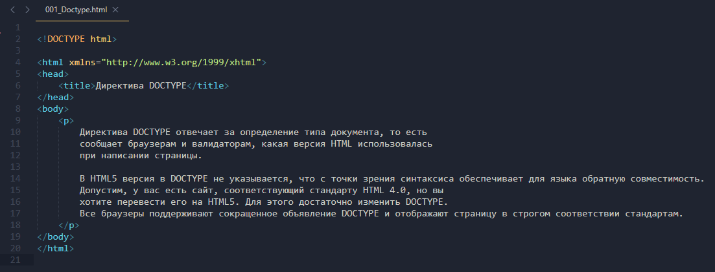

1. 002_Charset

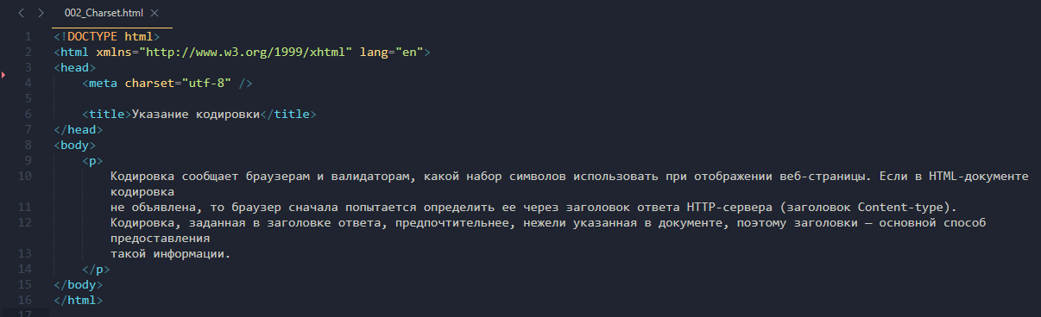

1. 003_Script_and_link

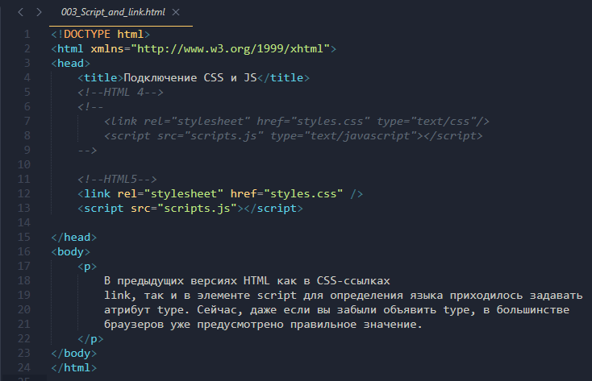

1. 004_Mark

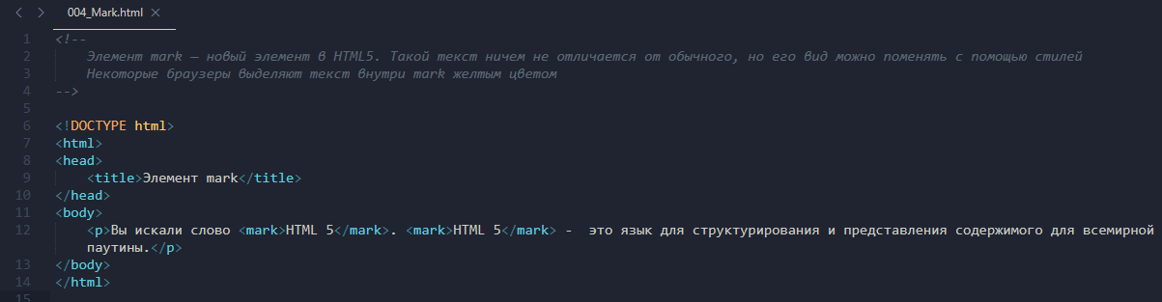

1. 005_Abbr

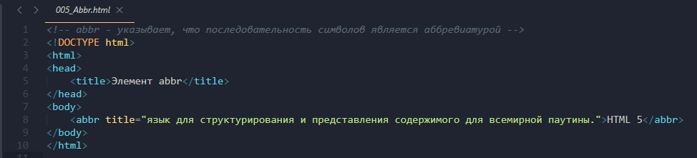

1. 006_Details_summary

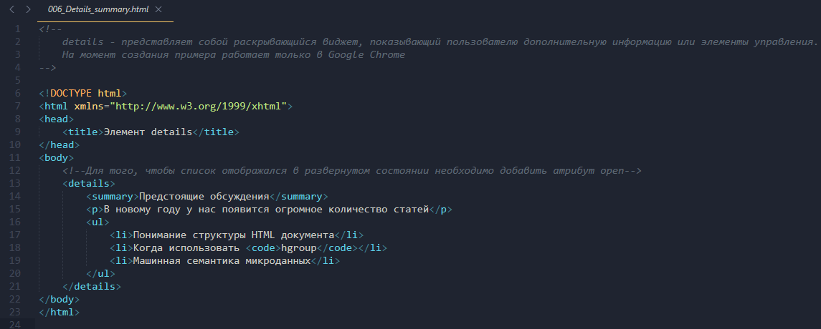

1. 007_Order_list

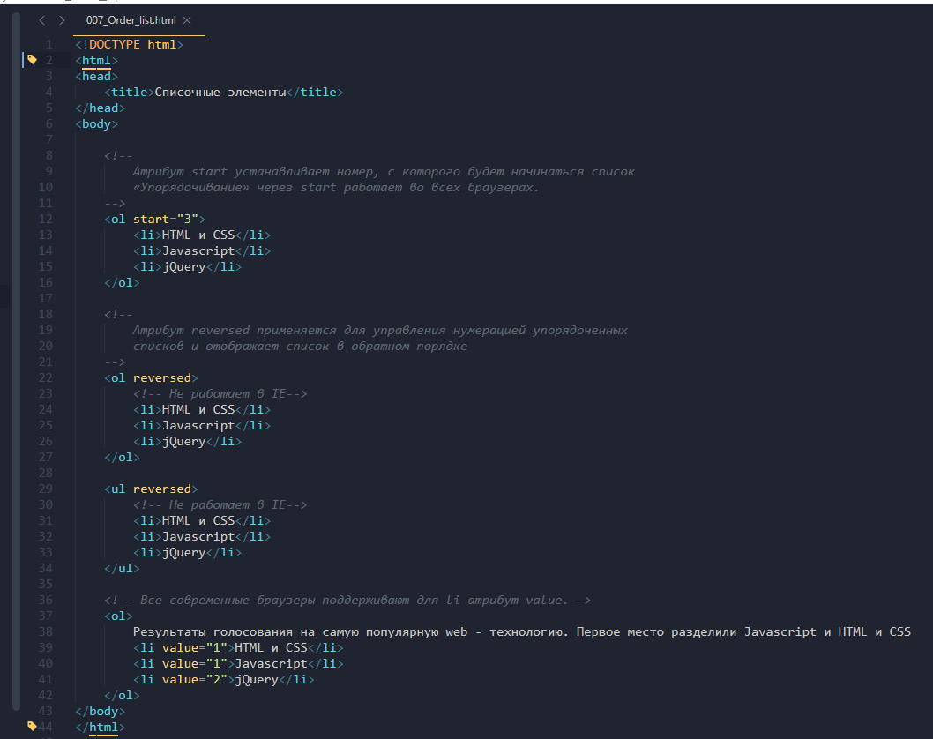

1. 008_Contenteditable

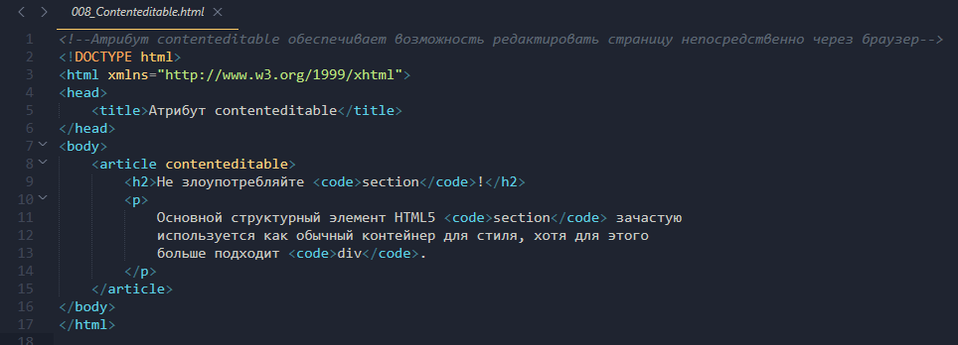

1. 009_Old

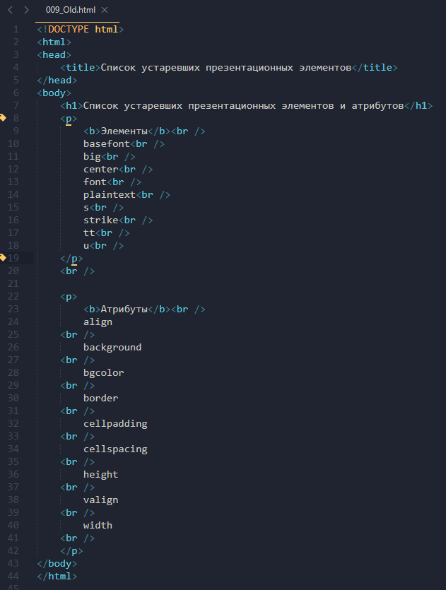

1. 010_Time

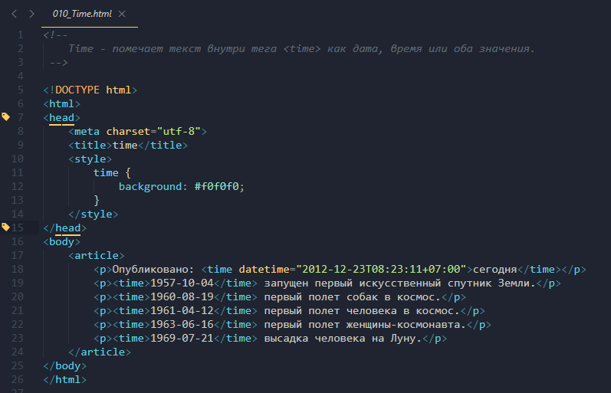

1. 011_Hidden

